唐辛子カット
規格：1㎏×10袋
色鮮やかな中国産の乾燥唐辛子を1.5㎝程にカットし種を取り除きました。たっぷりの1㎏入りです。大変使い勝手があり重宝する商品です。
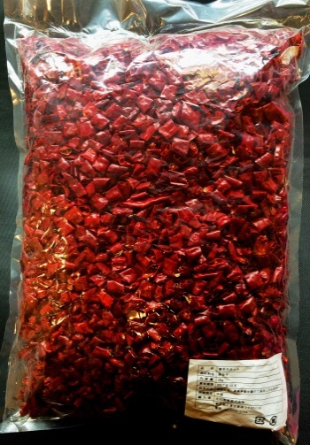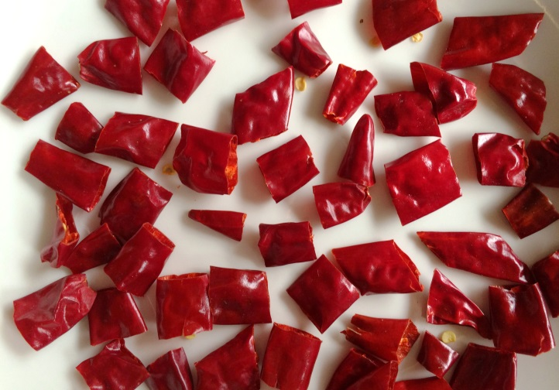

■料理例：宮保鶏丁
